Приложение

Обеспечения безопасности движения
на железнодорожных переездах

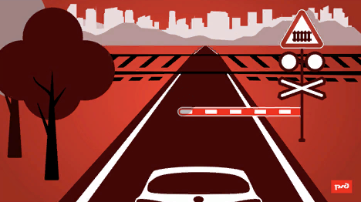
Железнодорожные переезды – объекты повышенной опасности, требующие строгого выполнения правил дорожного движения (далее – ПДД). Грубые нарушения ПДД на пересечении автомобильных и железных дорог как нигде часто приводят к трагическим последствиям.
Главное условие вашей безопасности – железнодорожный транспорт имеет преимущество перед остальными участниками движения.
Помните, что быстро остановить поезд невозможно! Для остановки поезда, движущегося со скоростью 60-70 км/ч, необходимо 600-700 метров. Масса локомотива превышает 500 тонн, а грузового состава – 5 тыс. тонн!
Водители транспортных средств могут пересекать железнодорожные пути только по железнодорожным переездам, уступая дорогу подвижному составу.
Правила пересечения железнодорожных переездов
1. Запрещается въезжать на переезд:
- при закрытом или начинающем закрываться шлагбауме (независимо от сигнала светофора);
- при запрещающем сигнале светофора (независимо от положения и наличия шлагбаума);
- при запрещающем сигнале дежурного по переезду;
- если за переездом образовался затор, который вынудит водителя остановиться на переезде;
- если к переезду в пределах видимости приближается поезд;
2. Запрещается самовольно открывать шлагбаум.
3. Запрещается провозить через переезд в нетранспортном положении сельскохозяйственные, дорожные, строительные и другие машины и механизмы.
Помните, что, нарушая правила дорожного движения на железнодорожных переездах, вы ставите под угрозу не только свою жизнь, но жизни сотен пассажиров поездов и работников локомотивных бригад!

